КОГОБУ ШИ ОВЗ

пгт Пижанка

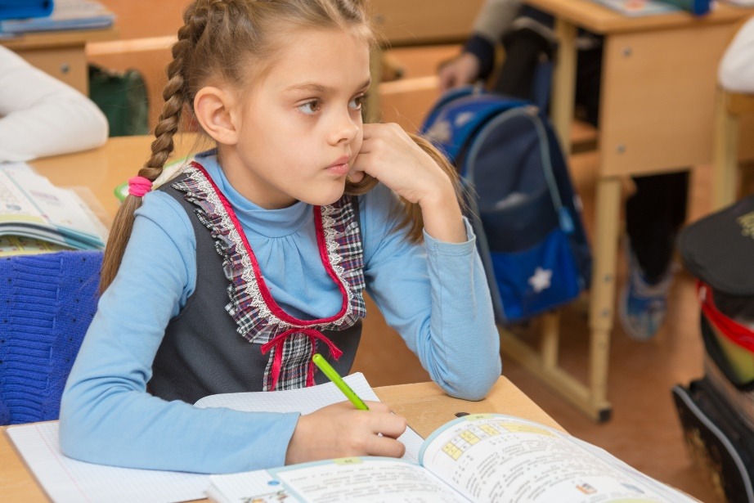

**Методические рекомендации для родителей в вопросах развития, обучения и социализации детей**

Подготовила:

педагог – психолог

Зверева Г.Н.

Родители – это самые близкие и родные люди для каждого ребёнка на Земле. Они могут решить самые сложные вопросы, помочь в любой ситуации – так думают дети. Родительская любовь, тесный доброжелательный контакт с ребёнком снимает напряжение, страхи, повышает уверенность ребёнка в себе, создаёт спокойный эмоциональный фон, стимулирует социальную адаптацию.

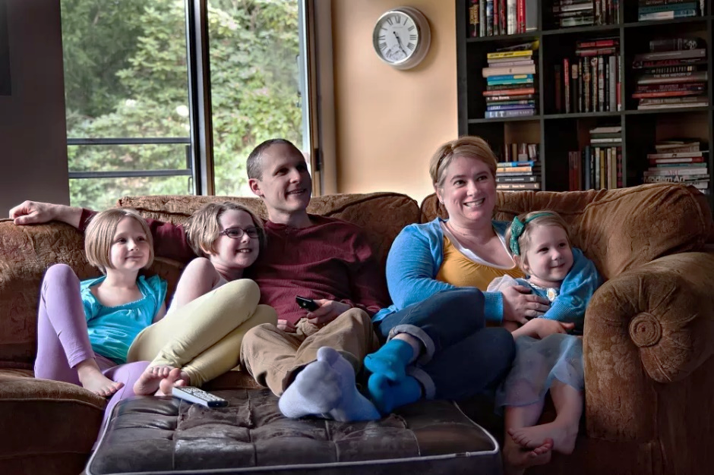

Родителям первоклассника

* Будите ребёнка спокойно. Проснувшись, он должен увидеть вашу улыбку, услышать ласковый голос.
* 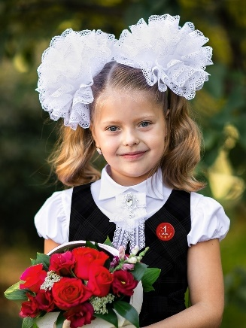Не подгоняйте ребёнка с утра, не дёргайте по пустякам, не торопите, умение рассчитать время – ваша задача.
* Не отправляйте в школу ребёнка без завтрака.
* Ни в коем случае не прощайтесь, предупреждая о чём-то. Пожелайте ребёнку удачи, подбодрите его.
* Забудьте фразу «Что сегодня получил?». Встречайте ребёнка спокойно, без вопросов, дайте ему расслабиться.
* Если ребёнок чересчур возбуждён, жаждет поделиться с вами – не отмахивайтесь, не откладывайте на потом, это не займёт много времени.
* Если вы видите, что ребёнок огорчён, но молчит, не допытывайтесь, он потом сам всё расскажет.
* Выслушав замечания учителя, не торопитесь устраивать взбучку. Постарайтесь, чтобы ваш разговор проходил без ребёнка. Выслушайте обе стороны – это поможет вам яснее понять ситуацию.
* После школы не торопите ребёнка садиться за уроки – необходимо 2-3 часа отдыха (1,5 часа сна).
* Во время приготовления уроков не сидите «над душой». Дайте возможность ребёнку работать самому.
* Найдите в течение дня хотя бы полчаса, когда вы будете принадлежать только ребёнку! Не отвлекайтесь на домашние дела, телевизор и т.д. В этот момент вам должны быть важны его дела и заботы.
* Выработайте единую тактику общения всех членов семьи с ребёнком. Свои разногласия решайте без ребёнка.
* Помните, что в течение учебного года есть критические периоды, когда учиться сложнее, быстрее наступает утомление – это первые четыре недели, конец второй четверти, первая неделя после зимних каникул, середина третьей четверти.
* Будьте внимательны к жалобам ребёнка на головную боль, усталость, плохое самочувствие – это показатели трудностей в учёбе!
* Даже совсем «большие» дети очень любятсказку перед сном, песенку, ласковое поглаживание. Это успокаивает, помогает снять напряжение, спокойно уснуть.

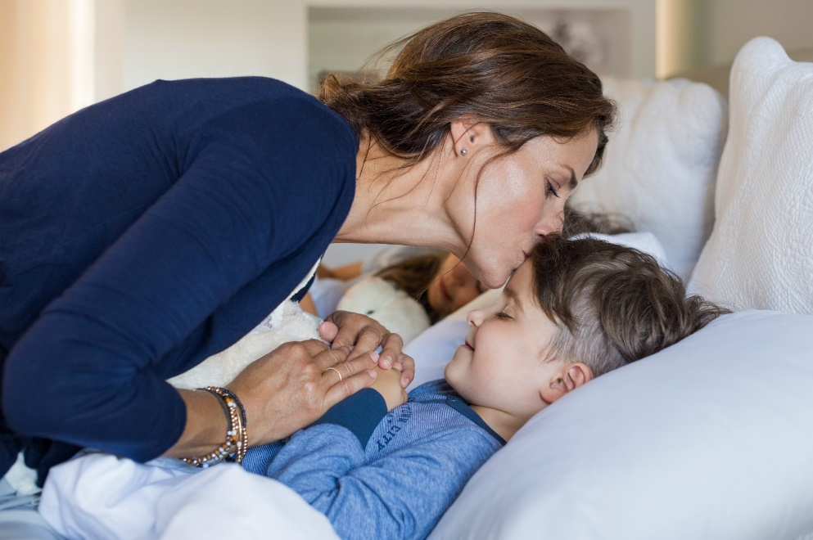

Уважаемые родители! Ваш ребёнок повзрослел. На некоторые ваши советы, предложения он стал отвечать грубостью, недовольством. Вы в недоумении – почему? Почему он мне грубит? А может нам, родителям, следует пересмотреть некоторые правила поведения?

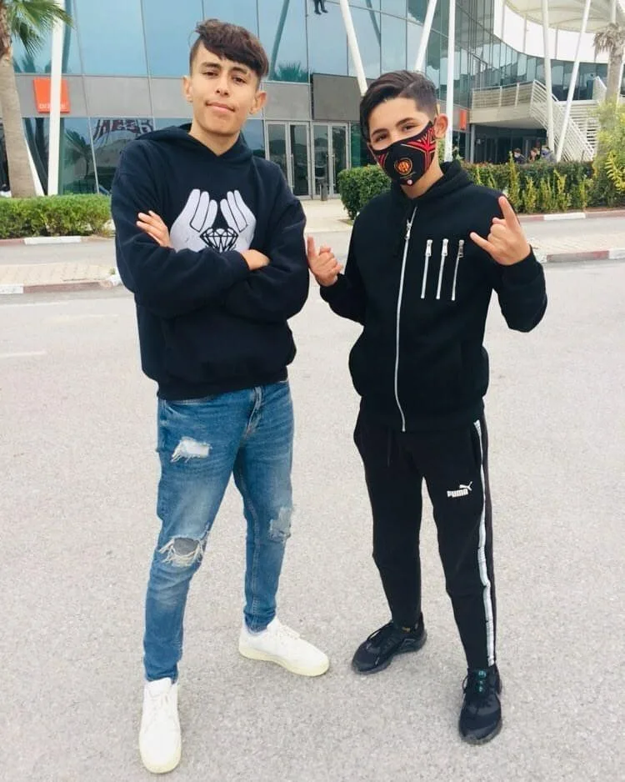

*Почему грубит подросток.*

***Агрессивность дремлет в каждом***. Грубое поведение – не что иное, как проявление агрессивности. Мы привыкли считать, что агрессия несёт исключительно отрицательный заряд. Многие дети, вступая в подростковый возраст меняются: из ласковых, спокойных и послушных вдруг превращаются в ершистых, неуправляемых, грубых. Пожалуй, грубость сильнее всего ранит и обижает родителей.

***Не надо провоцировать***. Конечно, терпеть хамство собственного ребёнка очень трудно. Так и хочется дать грубияну достойный отпор и поставить его на место. Но будет ли от этого прок? Ведь мы, взрослые, прекрасно знаем: всякое обострение отношений лишь подливает масла в огонь. Будьте мудрее, избегайте конфликтов, чтобы не провоцировать своего ребёнка. В этом вам помогут следующие правила поведения.

1. **Поговорите с ним, как с равным**. Никаких нотаций. Больше всего подростка бесят нудные поучительные родительские нравоучения. Измените стиль общения: перейдите на спокойный, вежливый тон и откажитесь от категоричных оценок и суждений. Поймите: ребёнок имеет право на собственный взгляд и собственные выводы. Особенно болезненно дети воспринимают критику взрослых в области моды и музыки. И здесь взрослым надо быть мудрее и терпимее своих детей.

2. **Идите на компромисс**. Ещё никому ничего не удалось доказать с помощью скандала. Когда и родители, и подростки охвачены бурными, негативными эмоциями, способность понимать друг друга исчезает. Тут наступает синдром красной тряпки, как для быка на испанской корриде.

3. **Уступает тот, кто умнее**. Чтобы скандал прекратился, кто-то должен первым замолчать. Взрослому это легче сделать, чем подростку с его неустойчивой психикой. Запомните: лавры победителя в отношениях с собственными детьми не украшают. Особенно подросток это воспринимает, когда конфликт происходит на глазах сверстников, в классе, спортзале и т.д.

4. **Не надо обижать**. Прекращая ссору, не стремитесь сделать ребёнку больно с помощью язвительных замечаний или хлопаний дверьми. Уметь достойно выходить из трудных ситуаций, ребёнок учится у нас. Родители обязаны быть политиками: порядочными, образованными, тактичными, вежливыми.

5. **Будьте тверды и последовательны (самое главное).** Родители, помните! Дети – отличные психологи. Они прекрасно чувствуют слабость

старших. Поэтому, несмотря на нашу готовность к компромиссу, сын или дочь должны знать, что родительский авторитет незыблем, если же взрослые демонстрируют подростку собственную несдержанность, истеричность, непоследовательность, трудно ждать от него хорошего поведения.

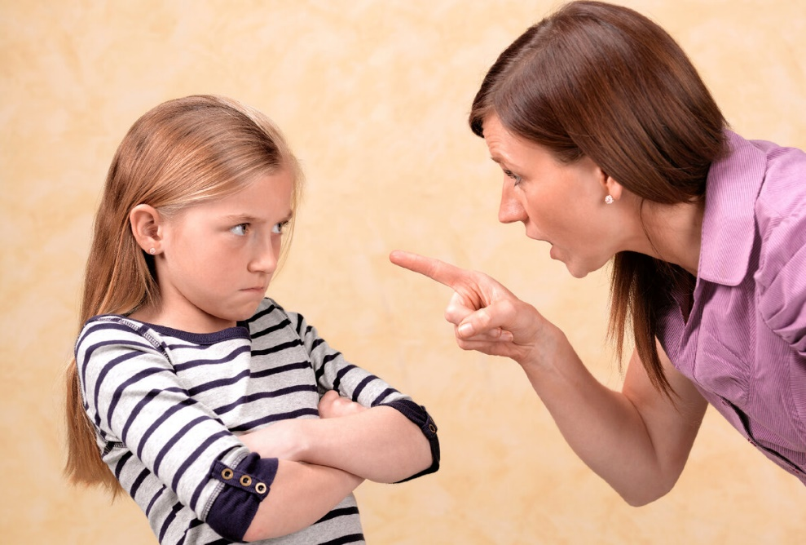

***Что провоцирует детей на ответное агрессивное поведение и способствует формированию негативных эмоциональных состояний детей?***

1. Противоречивость требований к ребёнку со стороны родителей, когда мама требует одно, папа другое, а бабушка третье. В результате чего у ребёнка формируется оппозиционное отношение к внешнему окружению, вырабатывается манипулятивный стиль поведения.
2. Собственные частые негативные эмоциональные состояния взрослых и отсутствие навыков контроля и саморегуляции со стороны взрослых.
3. Использование наказаний детей как способа отреагирования и разрядки взрослым собственных негативных эмоций (гнева, раздражения, злости, досады и др.).
4. Негативный стиль общения с ребёнком, часто недовольный, раздражающий тон разговора.
5. Частое использование обвинений и угроз: «Если ты не сделаешь то, что я тебе сказала, то…», «Если ты будешь плохо себя вести, то…» и т.п.
6. Постоянное использование «Ты-высказываний: «Ты неправильно сделал», «Ты скачешь, как…», «Все дети как дети, а ты…» ты…, ты… и т.д.».
7. Игнорирование чувств ребёнка, его желаний и интересов.

**Данный стиль общения нацеливает ребёнка на борьбу и мстительное, вызывающее поведение. Очень важно в период взросления ребёнка, родителям постараться самим сохранять спокойное и адекватное отношение ко всему происходящему, уметь слушать и слышать внутренний мир ребёнка!**

***Некоторые рекомендации родителям и педагогам при взаимодействии с эмоционально-неустойчивыми детьми с ОВЗ.***

*Всегда помнить о главном правиле педагогики и психологии – принимать ребёнка таким, какой он есть! В случае непонимания каких-либо проявлений со стороны ребёнка, «10 и более» раз изучить литературу по теме: «Психолого-педагогические особенности детей с ОВЗ (нарушением интеллекта), принимать во внимание рекомендации специалистов.*

1. Педагогу, родителям необходимо помнить, «эмоциональный взрыв» может наступить в любое время, в любом месте, даже независимо от провоцирующей ситуации.
2. Для обучающихся с низким уровнем ЗУН предусматривать на уроке, занятии, а такжепри выполнении домашнего задания облегчённый вариант заданий, с целью исключения отказов от выполнения и создании ситуации успеха.
3. Если на уроке, занятии, привыполнении домашнего задания ребёнок находиться в возбуждённом, нервном состоянии, не требовать от него выполнения задания. Оставить его в «покое», в том состоянии, в котором он находится.
4. Когда ребёнок придёт в относительно спокой ное, уравновешенное состояние, оказать дополнительную помощь в выполнении задания, психологическую поддержку.
5. При неадекватном реагировании на требования, демонстративном поведении, словесной грубости со стороны ребёнка, родителям не вступать в словесную «перебранку», не провоцировать тем самым наступление психоза, истерики.
6. Если педагог явился свидетелем физической агрессии (драки), то незамедлительно вмешаться в урегулирование.
7. При всех случаях неадекватного поведения педагогу, родителям держаться уверенно, не паниковать. Своё эмоционально спокойное, уравновешенное состояние постараться передать ребёнку.
8. Помнить, дети, с эмоционально неустойчивой психикой, болезненно реагируют на тон общения (силу и высоту голоса), внешнее поведение взрослых.
9. При оценке поведения, деятельности детей опираться на положительные качества, интересы ребёнка. Преднамеренно создавать ситуацию успеха.

***Памятка для родителей***

***по интернет безопасности***

*Детский возраст – время быстрых изменений в жизни. Хотя дети все еще сильно зависят от своих родителей, они уже хотят некоторой свободы. Ребята начинают интересоваться окружающим миром, и отношения с друзьями становятся для них по-настоящему важными, в том числе общение в интернете.*

**Советы по безопасности**

1. Создайте список домашних правил Интернета при участии детей.

2.Держите компьютеры с подключением к Сети в общих комнатах, а не в спальнях детей.

3.Беседуйте с детьми об их друзьях в Интернете и о том, чем они занимаются так, как если бы речь шла о друзьях в реальной жизни.

Настаивайте, чтобы дети никогда не соглашались на личные встречи с друзьями по Интернету.

4.Позволяйте детям заходить в детские сайты только с хорошей репутацией и контролируемым общением.

5.Научите детей никогда не выдавать личную информацию по электронной почте.

6. Приучите детей сообщать вам, если что-либо или кто-либо в Сети тревожит их или угрожает. Оставайтесь спокойными и напомните детям, что они в безопасности, если рассказали вам об этом. Похвалите их и побуждайте подойти ещё раз, если случай повторится.

7. Говорите с детьми о традиционных семейных ценностях, взаимоотношениях между полами, так как в Интернете дети могут легко натолкнуться на порнографию или сайты «для взрослых».

8.Расскажите детям об ответственном, достойном поведении в Интернете. Ребята ни в коем случае не должны использовать Сеть для хулиганства, распространения сплетен или угроз другим людям.